
L’autre Finistère (Les Innocents, 1992, en A) 80 BPM
REFRAIN
PONT : Dm A C#7 A Dm A C#7 E / E7 B
A
Car là-haut dans le ciel si un jour je m'en vais, ce que je voudrais de nous emporter avant tout,
G#m A7 B C#7 E
C'est le sucre et le miel, et le peu que l'on sait, n'être qu'à nous. Ouuu… ouuu
A
/
F#m
G#m
D#7
B
Il est un estuaire,.un long fleuve de soupirs, où l'eau mêle nos mystères et nos belles différences
A / F#m G#m D#7 B B
J'y apprendrai à me taire, et tes larmes retenir, dans cet autre Finistère, Aux longues plages de silence
x 2
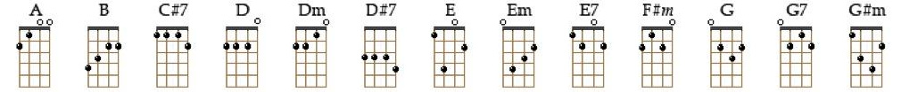

INTRO : A A A A
Strum refrain :
à la double croche x2
Strum couplet : B Bh hBh x2

A G
Comprendrais-tu ma belle qu'un jour fatigué, j'aille me briser la voix, une dernière fois,

F#m G7 A A
A 120 décibels contre un grand châtaignier, d'amour pour toi. ….

f

A G
Trouverais- tu cruel que le doigt sur la bouche, je t'emmène, hors des villes en un fort, une presqu'île,

F#m G7
Oublier nos duels, nos escarmouches, et nos peurs imbéciles.

A G
On irait y attendre la fin des combats, jeter aux vers, aux vautours tous nos plus beaux discours,

F#m G7 A B D
Ces mots qu'on rêvait d'entendre et qui n'existent pas, y devenir sourd… ouuuu… ouuu
.

REFRAIN
G / Em F#m C#7 A
Il est un estuaire un long fleuve de soupirs, où l'eau mêle nos mystères et nos belles différences,

G / Em F#m C#7 A A
J'y appendrai à me taire, et tes larmes retenir, dans cet autre Finistère, aux longues plages de silence
A
G
Bien sûr on se figure que le monde est mal fait, que les jours nous abîment comme de la toile de Nîmes,
F#m G7
Qu'entre nous, il y a des murs qui jamais ne fissurent, que le même l'air nous opprime.
A G
Et puis on s'imagine des choses et des choses, que nos liens c'est l'argile des promesses faciles,
F#m G7 A B D
Sans voir que sous la patine du temps, il y a des roses, des jardins fertiles ouuuuou


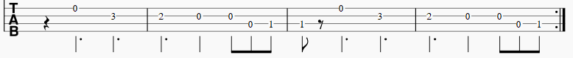
Riff intro
M-A V2 / A

